**1. Tạo 1 file BaiMoDau.php (bằng notepad hoặc Editlus) với nội dung như sau:**

|  |  |
| --- | --- |
| Nguồn: w3schools.com | <!DOCTYPE html>  <html>  <body>  <h2>Basic HTML Table</h2>  <table style="width:20%">  <tr>  <th>Firstname</th>  <th>Lastname</th>  <th>Age</th>  </tr>  <tr>  <td>Jill</td>  <td>Smith</td>  <td>50</td>  </tr>  <tr>  <td>Eve</td>  <td>Jackson</td>  <td>94</td>  </tr>  <tr>  <td>John</td>  <td>Doe</td>  <td>80</td>  </tr>  </table>  </body>  </html> |

**2. Copy/Save file vừa tạo vào đường dẫn như hình sau:**

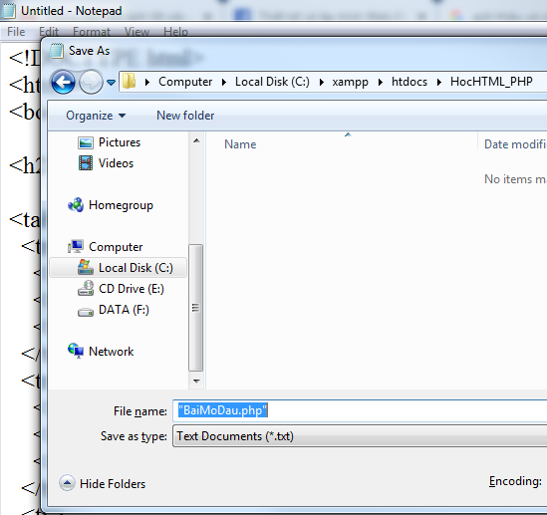

**3. Mở nội dung trang php vừa tạo bằng trình duyệt (ví dụ Chrome, các bạn có thể dùng FireFox, CocCoc, ...) được kết quả như sau:**

